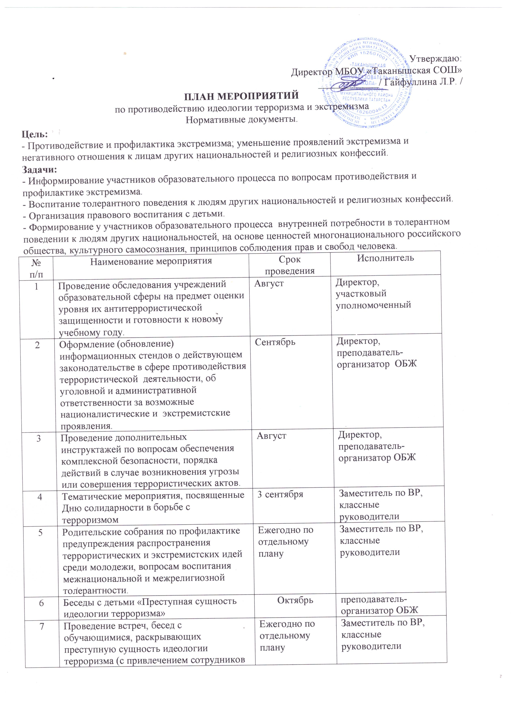

 | правоохранительных органов, комиссий по делам несовершеннолетних и защите их прав, др. заинтересованных ведомств).
8 | Анонимное анкетирование учащихся на предмет выявления экстремистских, националистических идей и настроений. | ежегодно | Заместитель по ВР
9 | Проведение культурно-просветительских и воспитательных мероприятий по привитию идей межнациональной и межрелигиозной толерантности. | В течение года | Заместитель по ВР, классные руководители
10 | Контроль соблюдения пропускного режима. | В течение года | Директор
11 | Изучение законодательной базы по противодействию терроризму и экстремизму. | В течение года | Директор, заместитель по ВР, преподаватель-организатор ОБЖ
12 | Осуществление контроля состояния зданий, сооружений, прилегающих к ОУ территорий на предмет противодействий экстремизму и терроризму. | В течение года | Администрация
13 | Подбор тематической литературы | В течение года | Библиотекарь
14 | Проведение учебных эвакуационных тренировок | Не реже 1 раза в четверть | преподаватель-организатор ОБЖ
15 | Проведение инструктажей с сотрудниками по антитеррористической безопасности и действий при нахождении подозрительных предметов | октябрь  март | Директор, руководитель ОБЖ
16 | Проведение Недели православия, Недели обществознания и истории, тематических недель различного цикла. | По графику | Администрация школы, учителя истории.
17 | Классные часы на темы:  - «Что такое терроризм?»  - «Узнай, как защитить себя»  - «Психологический портрет террориста и его жертвы» | В течение года | Заместитель по ВР, классные руководители
18 | Проведение встреч с сотрудниками правоохранительных органов по темам: «Дисциплинированность и бдительность – в чем выражается их взаимосвязь?», «Как террористы и экстремисты могут использовать подростков и молодежь в своих преступных целях». | В течение года | Заместитель по ВР,  представители КДН и ЗП,  инспектор ПДН
19 | Подготовка и участие в спортивных мероприятиях «Мы за здоровый образ жизни». | В течение года | Администрация школы, учитель физкультуры
20 | Организация работы книжных выставок «Страшная истина терроризма»;  «Предупредить, научить, помочь». | В течение года | Библиотекарь
21 | Привлечение ветеранов Специальной военной операции на Украине для разъяснения несовершеннолетним ученикам целей и задач Специальной военной операции и проведение патриотической беседы с учениками. | В течение года | Администрация школы
22 | Проведение занятий в формате «Университет для родителей», направленных на повышение уровня их знаний в вопросах воспитания взаимопонимания, межнациональной солидарности, медиабезопасности детей. | В течение года | Заместитель по ВР, классные руководители
23 | Организация тематических круглых столов, конференций, конкурсов, родительских собраний классных часов, акций, тренингов, направленных на повышение коммуникативных навыков, популяризацию идей добрососедства, межнационального и межрелигиозного согласия. | В течение года | Администрация школы, классные руководители
24 | Организация празднования  «Дня Победы» | Май | Заместитель по ВР, классные руководители
25 | Проведение конкурсов рисунков  «Мы против терроризма». | По плану | Заместитель по ВР,  Учитель ИЗО
26 | Консультации для родителей: «Формирование толерантного поведения в семье». | В течение года | Заместитель по ВР, классные руководители
27 | Освещение проводимых мероприятий по вопросам противодействия идеологии терроризма, экстремизма, на сайтах ОУ | В течение года | Администрация школы

Результаты реализации плана мероприятий.
- Совершенствование форм и методов работы по противодействию и профилактике экстремизма.
- Распространение культуры интернационализма, согласия, национальной и религиозной терпимости в среде воспитанников.
- Гармонизация межнациональных отношений, повышение уровня этносоциальной комфортности.
- Формирование нетерпимости ко всем факторам экстремистских проявлений, а также толерантного сознания, позитивных установок к представителям иных этнических сообществ.
- Формирование единого информационного пространства для пропаганды и распространения на территории ОУ идей толерантности, гражданской солидарности, уважения к другим культура

